L5假如給我三天光明

座號： 姓名： 2023.10.17 (二)

1.學習機會：( )
一、課文閱讀理解
黑暗 ( )
寧靜 ( )

失明失聰
1.撫摸樹枝：
感受( )
2.放小樹上:
感受( )
3.水流掌心:
感受( )
4.來到草地:
比( )
5.指尖感受陽光:
( ) 世界

觸覺感受
2.驚訝：正常視力朋友
森林( )

假如給我三天光明

1.盡力( )
如果給我光明
2.享受( )

★對於保護靈魂之窗，你認為可採取哪些方法？

二、假如有三天的光明，我會這樣做~~~請畫圖或文字方式呈現
如果你只有三天的光明，你會想看什麼呢？三，對看得見的人來說，是微不足道的數字，但對看不見的人來說，三，是非常重要的數字。假如你是海倫‧凱勒，你一定會很想擁有那奇蹟的三天，甚至會更珍惜那三天，她也會用最感激的心去享受這三天。如果我是她，我會把那三天用來陪我的家人……

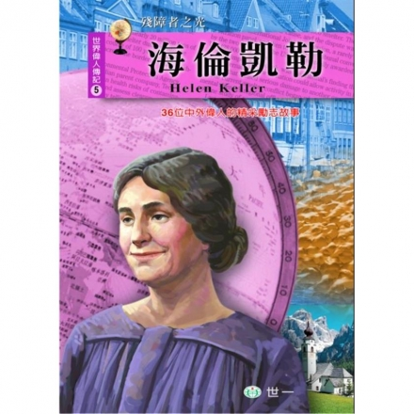
First day

Second day
Third day

